附件2

湛江市面试考点地图
(地图及公交线路仅供参考)
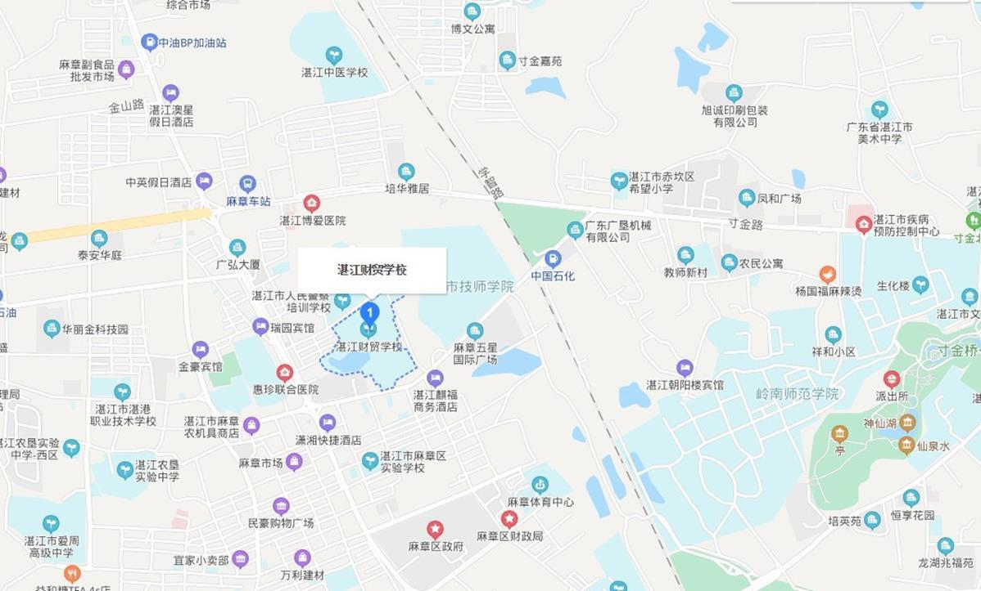

面试地点：湛江财贸中等专业学校

地址：湛江市麻章区麻赤路109号

